**Git**

**使**

**用**

**说**

**明**

**书**

目录

一、什么是Git什么是GitHub 2

二、GitHub的操作说明 2

2.1 申请GitHub账号 2

2.2 创建组织Wlonglong123 3

2.3 创建组织仓库 Wllgit 4

2.4 邀请组织成员 5

三、Git的安装与配置（刘磊） 11

3.1 Git的安装 11

3.2 配置用户名和邮箱 12

3.3 创建版本库 13

四、Git的操作说明 15

4.1 版本回退（付廷松） 15

4.2 Git撤销修改（张凤） 18

4.3 删除文件（张凤） 20

五、远程仓库（黄浩） 22

5.1 生成密钥对 22

5.2 关联本地仓库和远程仓库 23

5.3 克隆一个本地仓库 25

六、创建与合并分支（万隆隆） 26

6.1 创建分支 26

6.2 合并分支 27

6.3 删除分支 28

6.4 解决冲突 28

6.5 分支策略管理 32

# 一、什么是Git什么是GitHub

Git是一个版本管理工具，是可以在你电脑不联网的情况下，只在本地使用的一个版本管理工具，其作用就是可以让你更好的管理你的程序，比如你原来提交过的内容，以后虽然修改了，但是通过Git这个工具，可以把你原来提交的内容重现出来，这样对于你后来才意识到的一些错误的更改，可以进行还原。   
 GitHub这是一个网站，就是每个程序员自己写的程序，可以在GitHub上建立一个网上的仓库，你每次提交的时候可以把代码提交到网上，这样你的每次提交，别人也都可以看到你的代码，同时别人也可以帮你修改你的代码，这种开源的方式非常方便程序员之间的交流和学习。

总结来说，git是一个软件，可在本地建立仓库，能够帮你更好的写程序，github则是一个网站，一个网上仓库，这个网站可以帮助程序员之间互相交流和学习。

# 二、GitHub的操作说明

## 2.1 申请GitHub账号（付廷松）

地址：<https://github.com/>

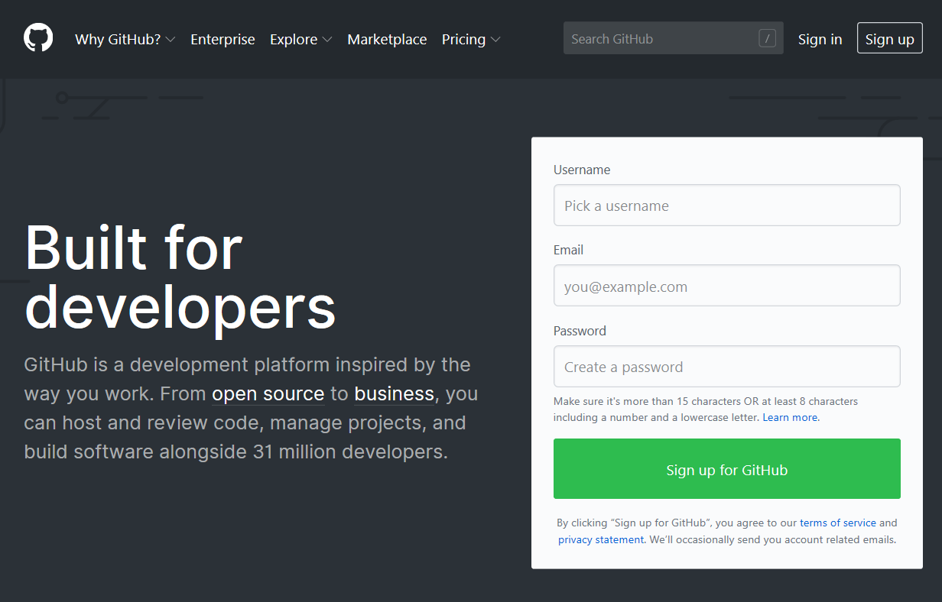

可以仅仅注册一个账号即可，不用勾选其他服务（最后还有一个验证邮箱地址）。

## 2.2 创建组织Wlonglong123（付廷松）

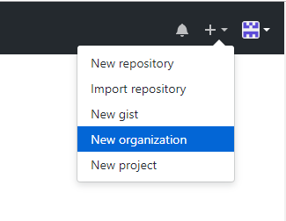

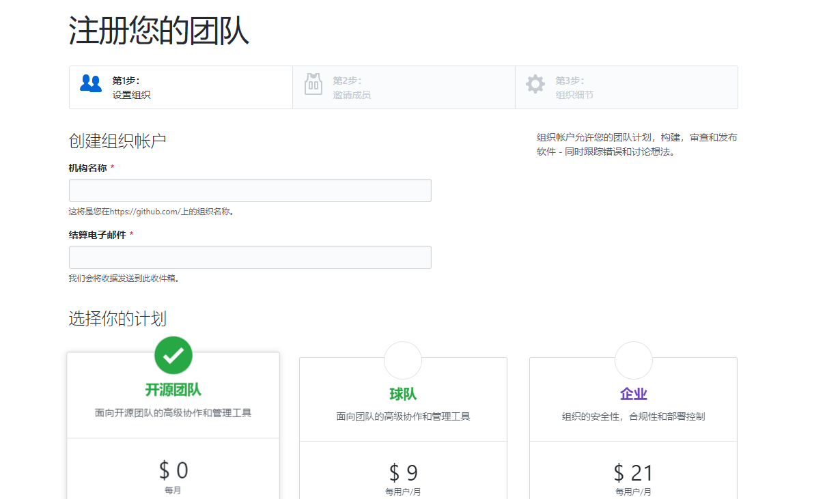

邀请组织成员后面再做，组织细节可跳过

## 2.3 创建组织仓库 Wllgit（张凤）

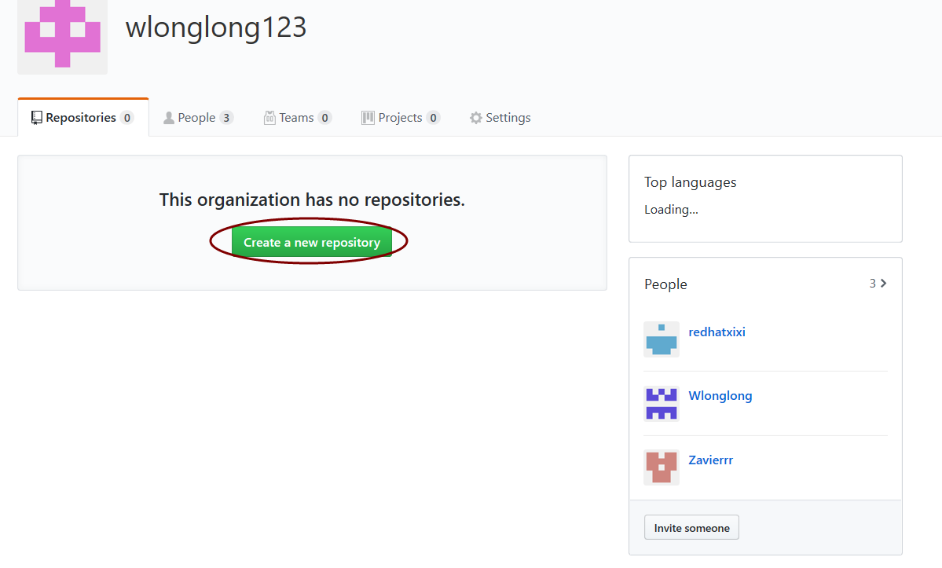

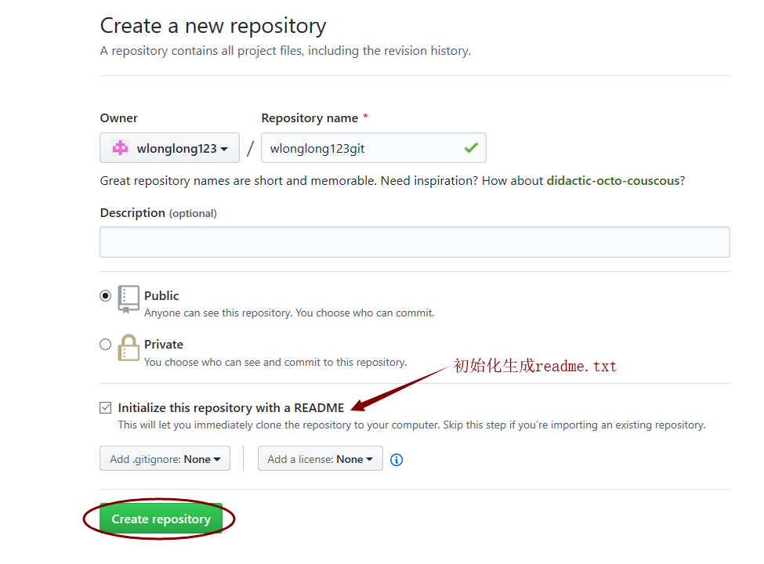

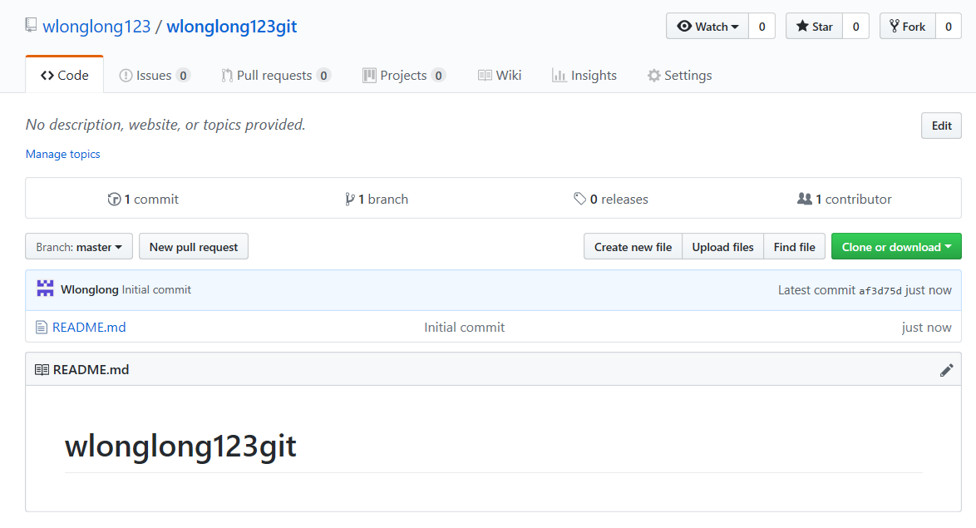

## 2.4 邀请组织成员（张凤）

进入组织

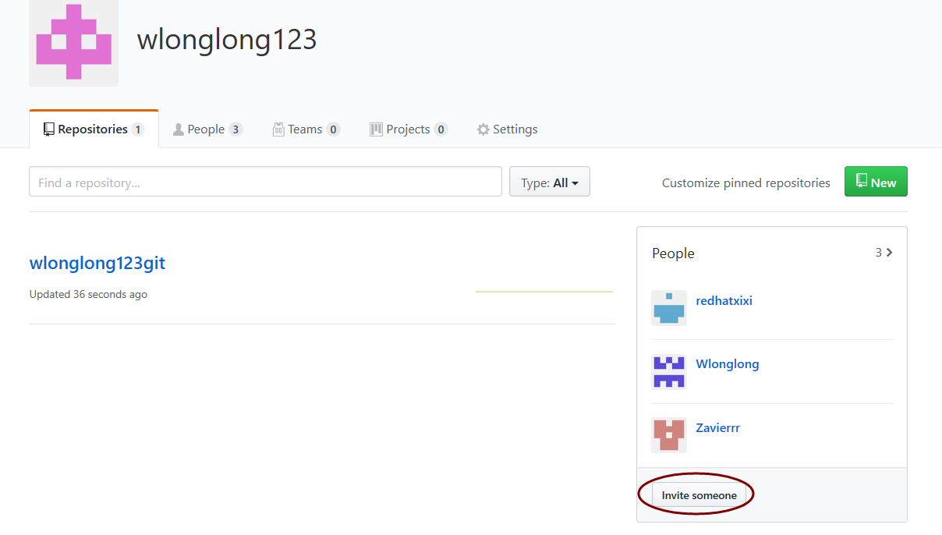

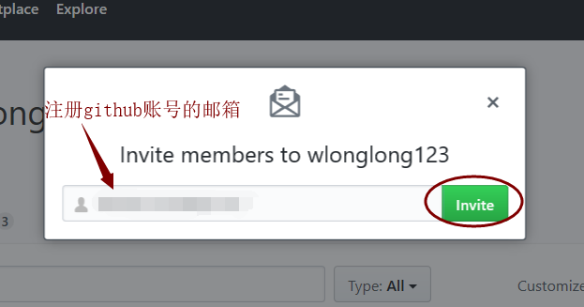

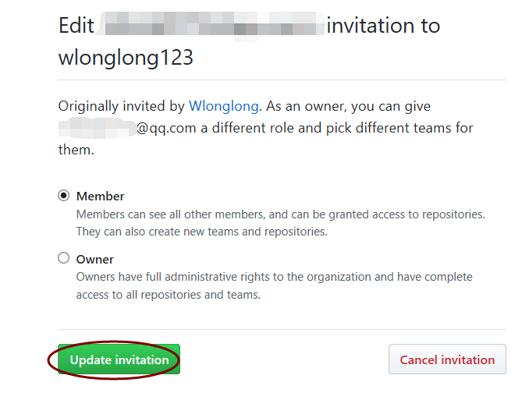

验证并同意加入（点两次joiin即可）

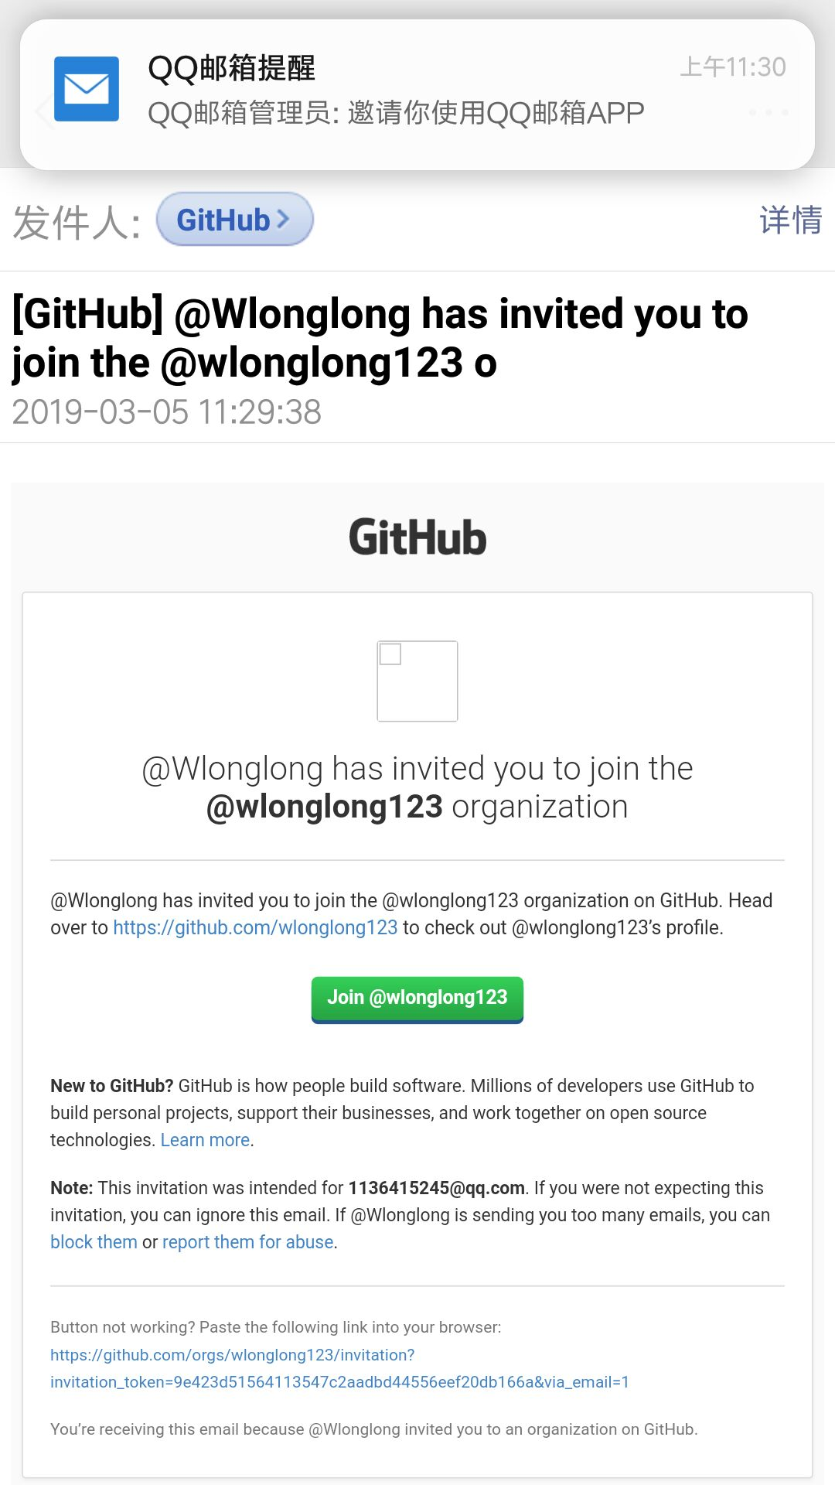

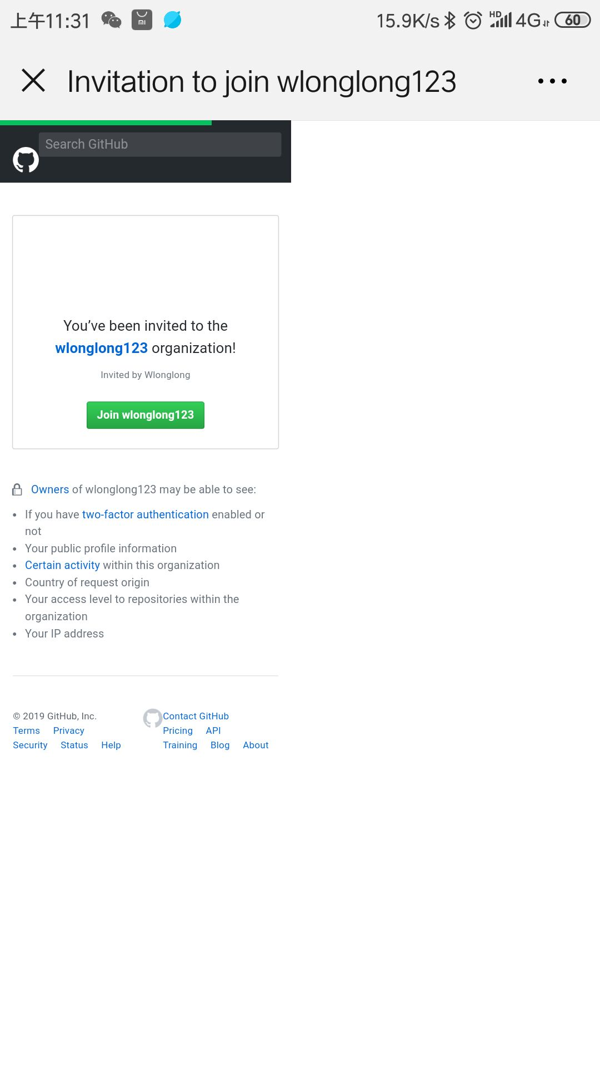

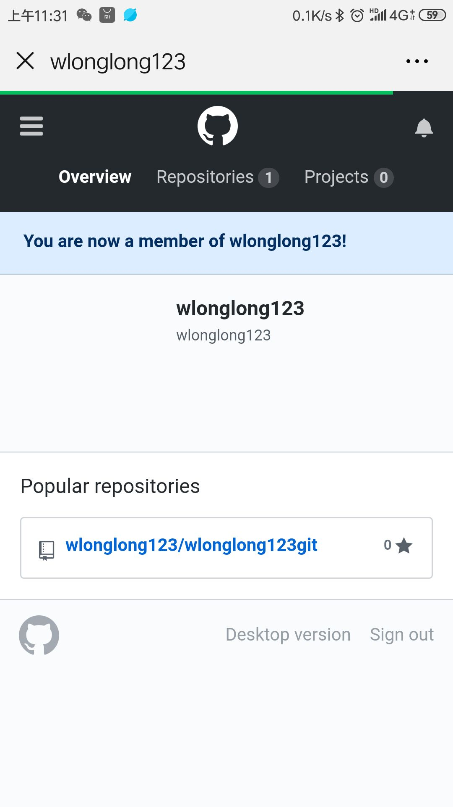

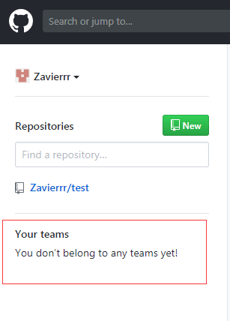

# 三、Git的安装与配置（刘磊）

## 3.1 Git的安装

下载地址：<https://git-scm.com/downloads>

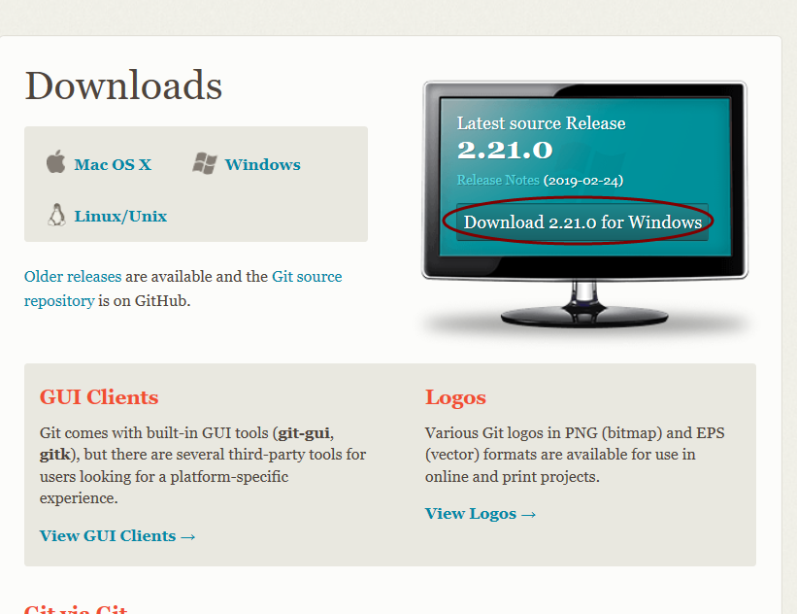

安装是傻瓜式安装，一直下一步即可（注意：可以选择安装目录）。

## 3.2 配置用户名和邮箱

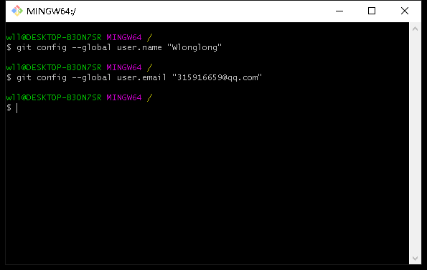

## 3.3 创建版本库

版本库简单理解其实就是一个目录，在这个目录里面的所有文件都可以被Git管理起来，每个文件的修改、删除，Git都能跟踪，以便任何时刻都可以追踪历史，在将来某个时刻可以“还原”成历史时刻中的随意一个版本。

首先，打开Git Bash，在配置好name和email标识后，选择一个合适的路径（避免中文和空格的出现），创建一个空目录，进入该目录

第一步，新建一个文件夹Liulei，再使用命令$ mkdir testgit来创建一个版本库

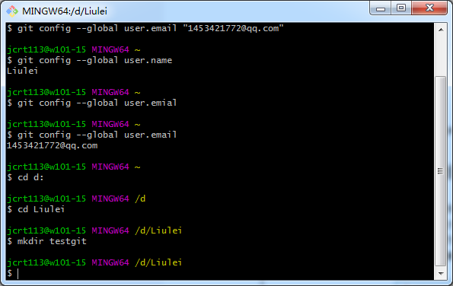

 第二步，初始化版本库，通过git init命令把这个目录初始化成一个Git仓库

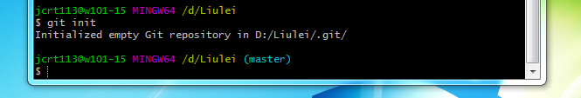

初始化后，在该目录下会多一个.git文件夹，这个文件夹是用来管理当前这个git仓库的，一定要避免修改这个文件夹，它是一个隐藏文件夹，也可以用ls -ah让它显示。

文件添加版本库

版本控制的版本跟踪，只能跟踪文本文件的改动，比如TXT文件，网页，所有的程序代码等等，Git也不例外。版本控制系统可以告诉你每次的改动，比如在第2行加了一行数字“22222222”.而图片、视频这些二进制文件，版本控制系统无法跟踪文件的变化，只能把二进制文件每次改动串起来，也就是只知道图片从100KB改成了120KB，但到底改了啥，版本控制系统不知道，也没法知道。

第一步，在仓库里创建一个read.txt，然后通过下面的命令将这个添加到本地仓库中，也是就让git记录下添加的这个修改动作。

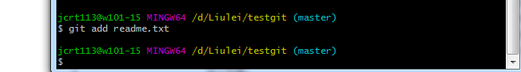

  第二步，用命令git commit告诉Git，把文件提交到仓库

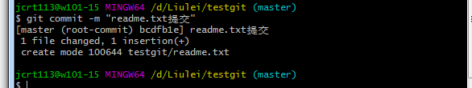

git commit <文件名> -m “<提交是添加的注释>”

如果进入vim按I进行输入，按Esc退出输入模式，然后输入：wq（或者其他）命令退出vim编辑器。

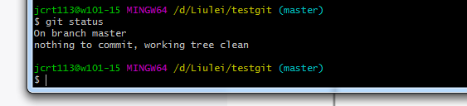

为什么Git添加文件需要add，commit一共两步呢？因为commit可以一次提交很多文件，所以你可以多次add不同的文件

在对仓库内的文件进行了修改，但是还未执行添加和提交命令时，git status命令可以让我们时刻掌握仓库当前的状态。

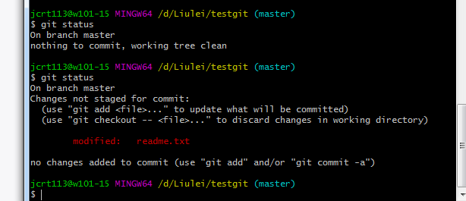

从上方的红字 modified： read.txt  告诉我们readme.txt文件进行了修改，如果我们记不住修改了什么，可以通过git diff 查看修改了哪个部分。

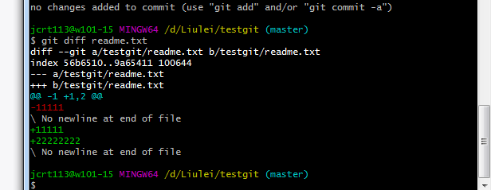

提交修改之后的文件

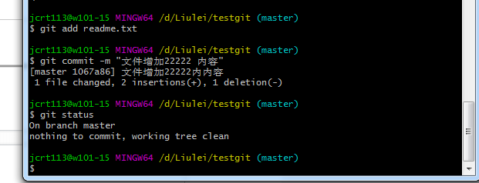

# 四、Git的操作说明

## 4.1 版本回退（付廷松）

现在我继续对readme.txt文件进行修改，再增加一行内容为789.继续执行命令如下：

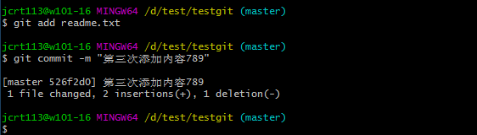

现在我已经对readme.txt文件做了三次修改了，那么我现在想查看下历史记录，如何查呢？我们现在可以使用命令 git log 演示如下所示：

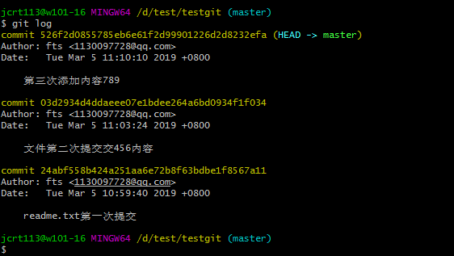

git log命令显示从最近到最远的显示日志，我们可以看到最近三次提交，最近的一次是,增加内容为789.上一次是添加内容456，第一次默认是123.如果嫌上面显示的信息太多的话，我们可以使用命令 git log –pretty=oneline 演示如下：

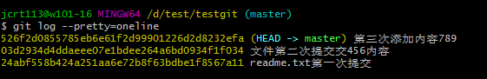

现在我想使用版本回退操作，我想把当前的版本回退到上一个版本，要使用什么命令呢？可以使用如下2种命令，第一种是：git reset  –hard HEAD^ 那么如果要回退到上上个版本只需把HEAD^ 改成 HEAD^^ [以此类推](https://www.baidu.com/s?wd=%E4%BB%A5%E6%AD%A4%E7%B1%BB%E6%8E%A8&tn=24004469_oem_dg&rsv_dl=gh_pl_sl_csd)。那如果要回退到前100个版本的话，使用上面的方法肯定不方便，我们可以使用下面的简便命令操作：git reset  –hard HEAD~100 即可。未回退之前的readme.txt内容如下：

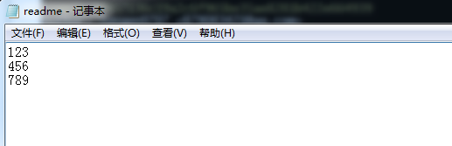

如果想回退到上一个版本的命令如下操作：



再来查看下 readme.txt内容如下：通过命令cat readme.txt查看：

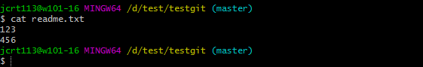

可以看到，内容已经回退到上一个版本了。我们可以继续使用git log 来查看下历史记录信息，如下：

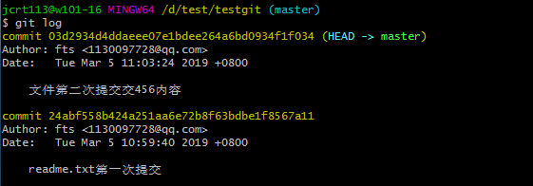

我们看到 增加789 内容我们没有看到了，但是现在我想回退到最新的版本，如：有789的内容要如何恢复呢？我们可以通过版本号回退，使用命令方法如下：git reset  –-hard 版本号 ，但是现在的问题假如我已经关掉过一次命令行或者789内容的版本号我并不知道呢？要如何知道增加789内容的版本号呢？可以通过如下命令即可获取到版本号：git reflog 。演示如下：

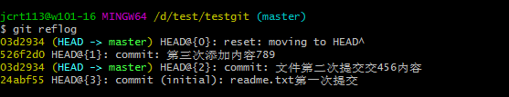

通过上面的显示我们可以知道，增加内容789的版本号是526f2d0我们现在可以命令git reset  –-hard 526f2d0来恢复了。恢复后用命令cat readme.txt查看。演示如下：

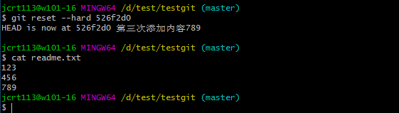

## 4.2 Git撤销修改（张凤）

比如我现在在readme.txt文件里面增加一行 内容为55555，我们先通过命令查看如下：

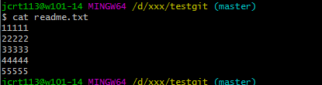

在我未提交之前，我发现添加55555内容有误，所以我得马上恢复以前的版本，现在我可以有如下几种方法可以做修改：

第一：如果我知道要删掉那些内容的话，直接手动更改去掉那些需要的文件，然后add添加到暂存区，最后commit掉。

第二：我可以按以前的方法直接恢复到上一个版本。使用 git reset --hard HEAD^

但是现在我不想使用上面的2种方法，我想直接想使用撤销命令该如何操作呢？首先在做撤销之前，我们可以先用 git status 查看下当前的状态。如下所示：

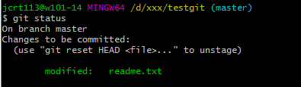

可以发现，Git会告诉你，git checkout -- file 可以丢弃工作区的修改。

命令git checkout -- readme.txt意思就是，把readme.txt文件在工作区的修改全部撤销，这里有两种情况：

一种是readme.txt自修改后还没有被放到暂存区，现在，撤销修改就回到和版本库一模一样的状态；

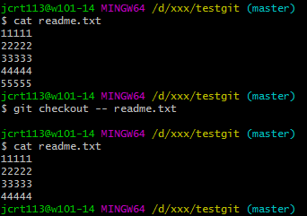

一种是readme.txt已经添加到暂存区后，又作了修改，现在，撤销修改就回到添加到暂存区后的状态。

对于第二种情况，假如现在我对readme.txt添加一行 内容为66666，我git add 增加到暂存区后，接着添加内容qqqqq，我想通过撤销命令让其回到暂存区后的状态。如下所示：

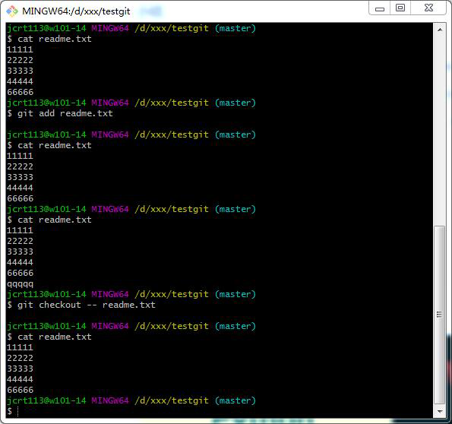

发现只是让这个文件回到最近一次git commit或git add时的状态。也就是只恢复已存入缓存区之后的修改。

所以当你不但改乱了工作区某个文件的内容，还添加到了暂存区时，想全部丢弃修改，分两步，第一步用命令git reset HEAD <file>，第二步再用命令git checkout – file。如下所示：

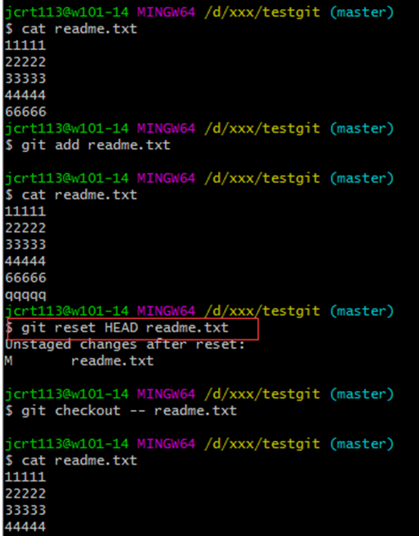

**小结**

场景1：当你改乱了工作区某个文件的内容，想直接丢弃工作区的修改时，用命令git checkout -- file。

场景2：当你不但改乱了工作区某个文件的内容，还添加到了暂存区时，想丢弃修改，分两步，第一步用命令git reset HEAD <file>，就回到了场景1，第二步按场景1操作。

场景3：已经提交了不合适的修改到版本库时，想要撤销本次提交，参考版本回退一节，不过前提是没有推送到远程库。

## 4.3 删除文件（张凤）

假如我现在版本库testgit目录添加一个文件a.txt,然后提交。如下：

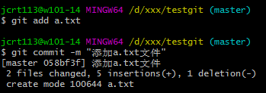

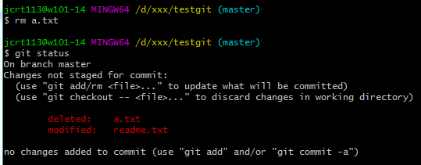

如上：一般情况下，可以直接在文件目录中把文件删了，或者使用如上rm命令：rm b.txt ，如果我想彻底从版本库中删掉了此文件的话，可以再执行commit命令 提交掉，现在目录是这样的，

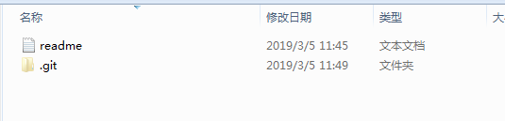

只要没有commit之前，如果我想在版本库中恢复此文件如何操作呢？

可以使用如下命令 git checkout --a.txt，如下所示：

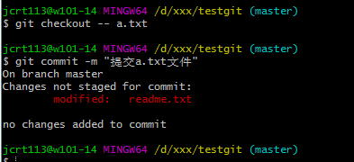

再来看看我们testgit目录，已经添加文件了。如下所示：

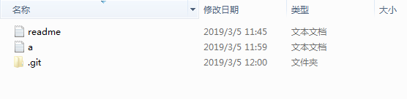

# 五、远程仓库（黄浩）

## 5.1 生成密钥对

输入$ ssh-keygen -t rsa -C "your_email@youremail.com"， 其中邮箱地址填之前配置的邮箱

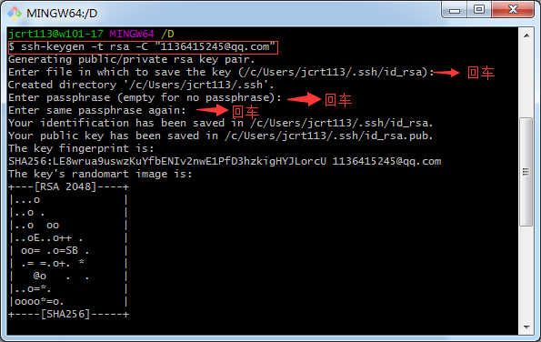查看生成的密钥对，输入$ cat ~/.ssh/id_rsa.pub

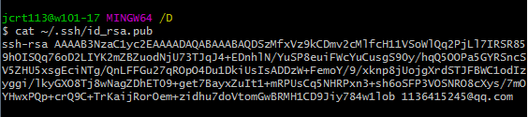

然后你复制上面的公钥内容，粘贴到Github🡪Settings🡪Deploy keys🡪add deploy keys内的“Key”文本域内；而title域，则是给密钥起个名字。然后点击add key。

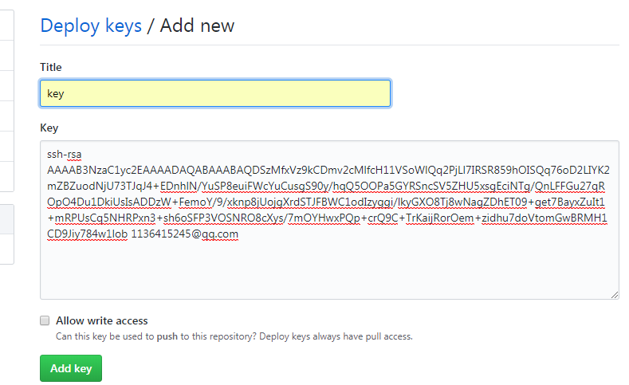

完成以后，验证下这个key是不是正常工作，输入$ ssh -T git@github.com

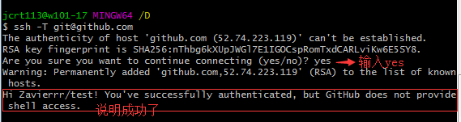

## 5.2 关联本地仓库和远程仓库

首先，找到New repository按钮，点击创建远程仓库，如图

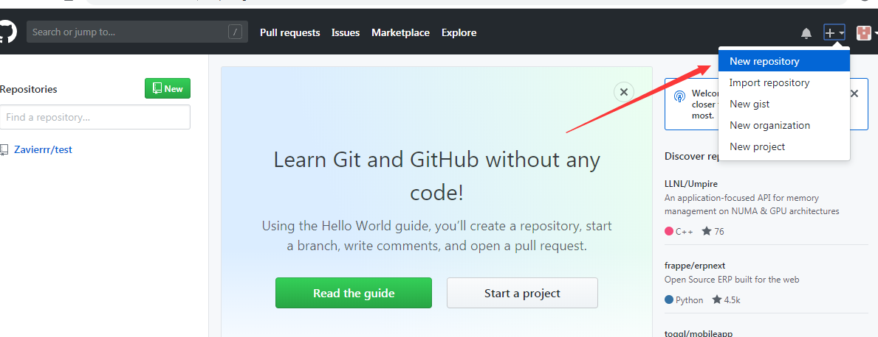

然后给仓库起个名字，根据自己意愿可加些对仓库的描述，最后点击创建仓库按钮，如图

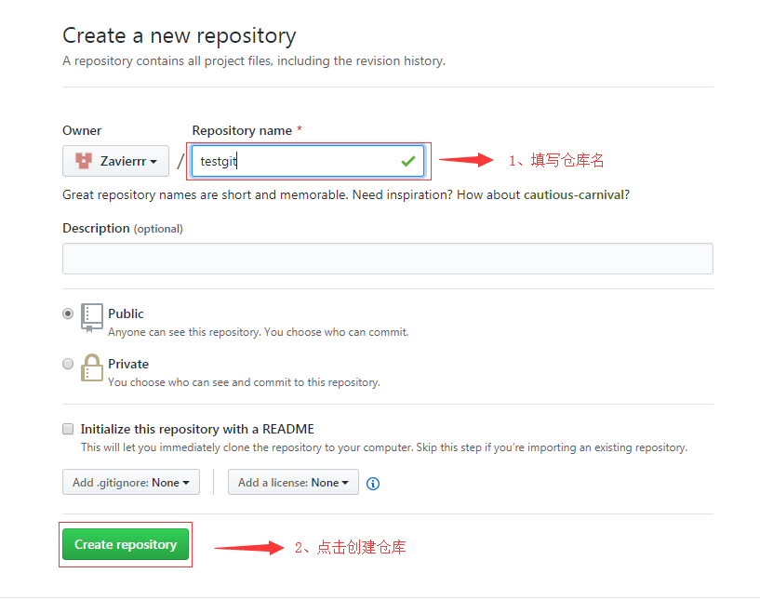

现在的情景是：我们已经在本地创建了一个Git仓库test3后，又想在github创建一个Git仓库test3，并且希望这两个仓库进行远程同步，这样github的仓库可以作为备份，又可以其他人通过该仓库来协作

使用$ git remote add origin https://github.com/Zavierrr/test3.git

以及$ git push -u origin master

结果如图

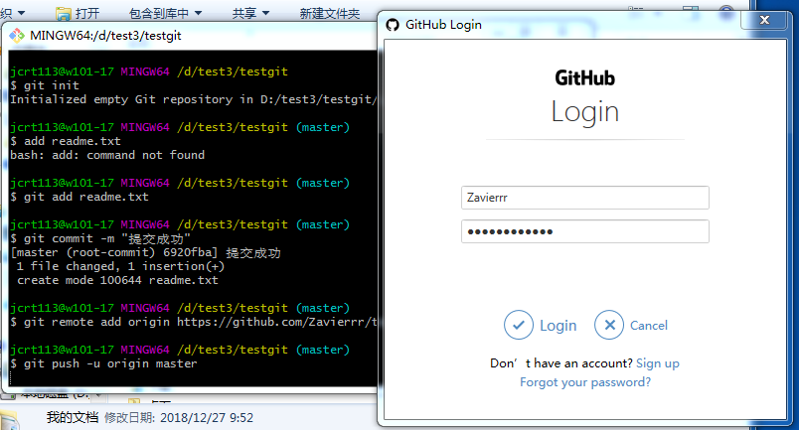

登陆成功后显示如下，则说明两个仓库已经关联了

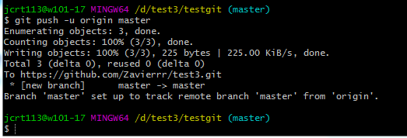

Github内的test3仓库存在本地test3仓库里创建的readme.txt文件

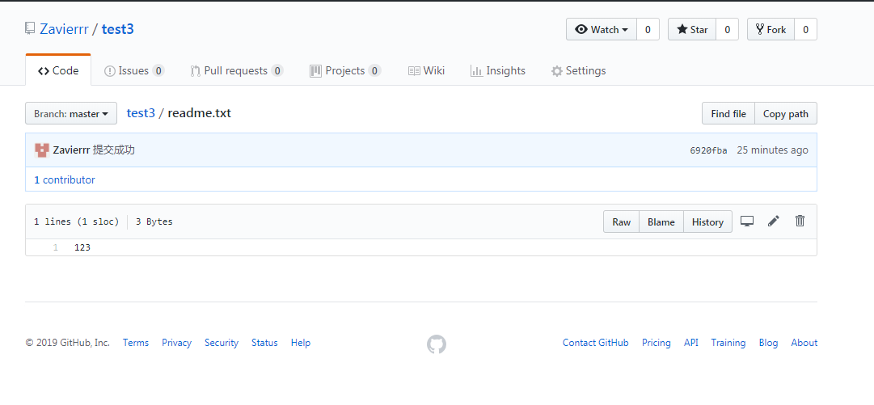

## 5.3 克隆一个本地仓库

很简单，先在github创建一个test4仓库，

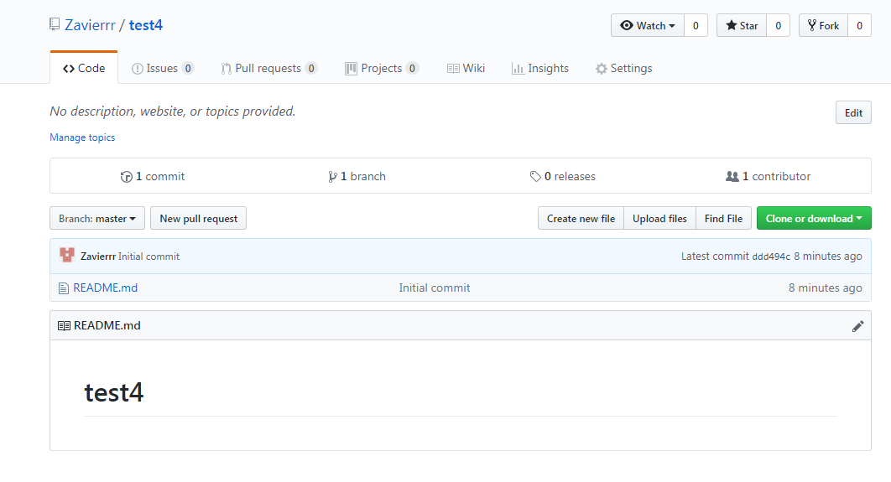

然后使用$ git clone <https://github.com/Zavierrr/test4.git> 即可，如图

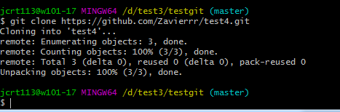

由于忘记了在D盘克隆，导致文件被克隆在之前创建的test3仓库内

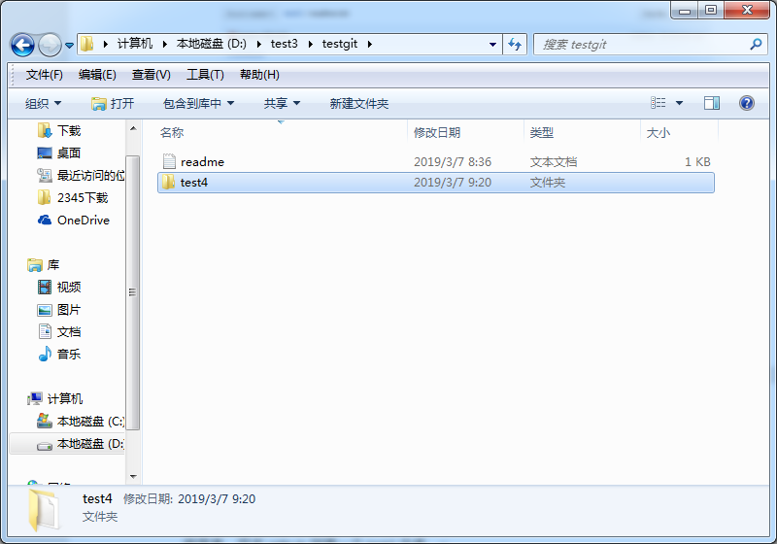

# 六、创建与合并分支（万隆隆）

## 6.1 创建分支

创建并切换分支：

$ git checkout -b dev

查看当前分支：

$ git branch

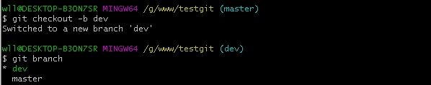

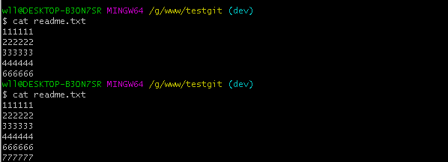

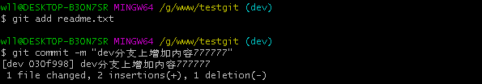

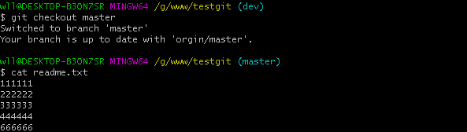



## 6.2 合并分支

合并分支：

$ git merge dev

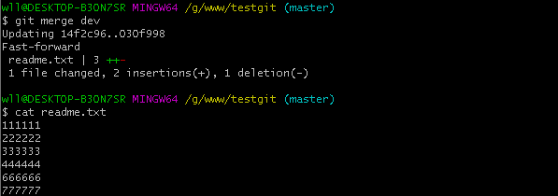

## 6.3 删除分支

删除分支：

$ git branch -d dev

再查看当前分支:

$ git branch

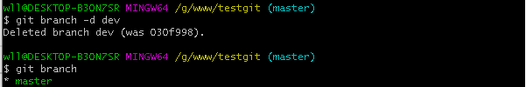

## 6.4 解决冲突

人生不如意之事十之八九，合并分支往往也不是一帆风顺的。

准备新的feature1分支，继续我们的新分支开发：



修改readme.txt最后一行，改为：

Creating a new branch is quick AND simple.

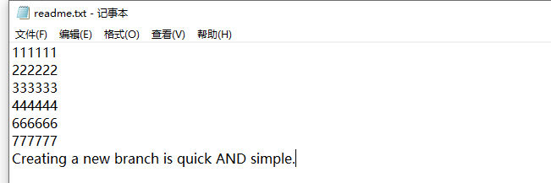

在feature1分支上提交：

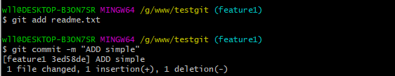

切换到master分支：

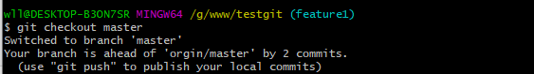

Git还会自动提示我们当前master分支比远程的master分支要超前1个提交。

在master分支上把readme.txt文件的最后一行改为：

Creating a new branch is quick & simple.

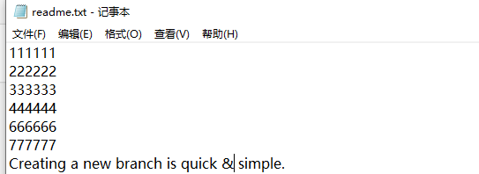

提交：

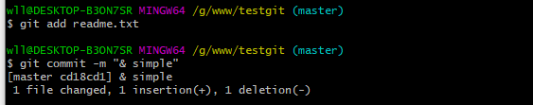

现在，master分支和feature1分支各自都分别有新的提交，变成了这样：

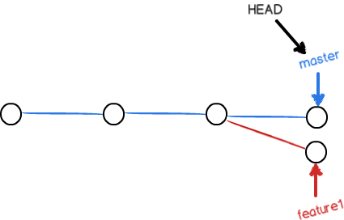

这种情况下，Git无法执行“快速合并”，只能试图把各自的修改合并起来，但这种合并就可能会有冲突，我们试试看：

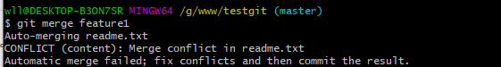

果然冲突了！Git告诉我们，readme.txt文件存在冲突，必须手动解决冲突后再提交。git status也可以告诉我们冲突的文件：

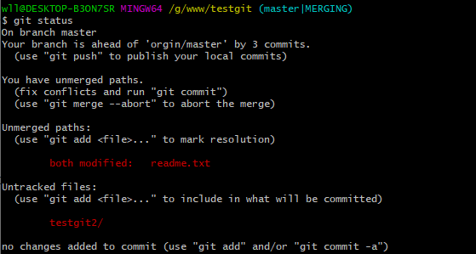

我们可以直接查看readme.txt的内容：

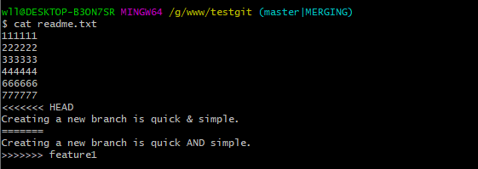

Git用<<<<<<<，=======，>>>>>>>标记出不同分支的内容，我们修改如下后保存：

Creating a new branch is quick and simple.

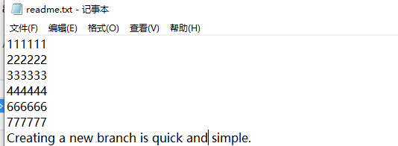

再提交：

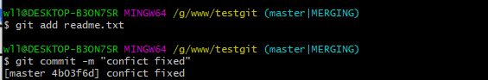

现在，master分支和feature1分支变成了下图所示：

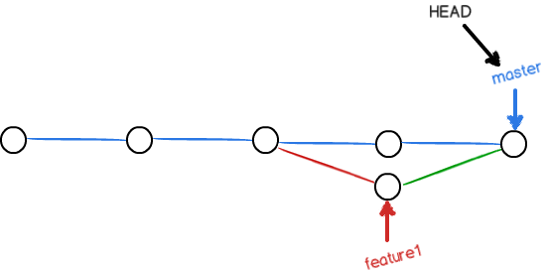

用带参数的git log也可以看到分支的合并情况：

$ git log --graph --pretty=oneline --abbrev-commit

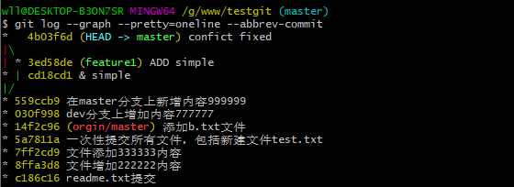

最后，删除feature1分支：



工作完成。

**小结**

当Git无法自动合并分支时，就必须首先解决冲突。解决冲突后，再提交，合并完成。

解决冲突就是把Git合并失败的文件手动编辑为我们希望的内容，再提交。

用git log --graph命令可以看到分支合并图。

## 6.5 分支策略管理

通常，合并分支时，如果可能，Git会用Fast forward模式，但这种模式下，删除分支后，会丢掉分支信息。

如果要强制禁用Fast forward模式，Git就会在merge时生成一个新的commit，这样，从分支历史上就可以看出分支信息。

下面我们实战一下--no-ff方式的git merge：

首先，仍然创建并切换dev分支：



修改readme.txt文件，并提交一个新的commit：

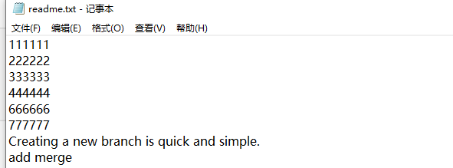

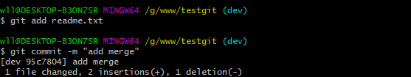

现在，我们切换回master：

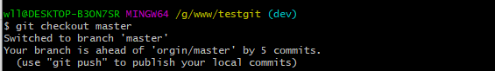

准备合并dev分支，请注意--no-ff参数，表示禁用Fast forward：

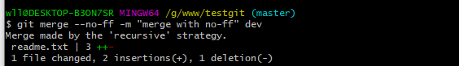

因为本次合并要创建一个新的commit，所以加上-m参数，把commit描述写进去。

合并后，我们用git log看看分支历史：

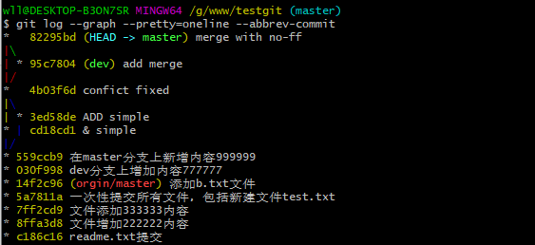

可以看到，不使用Fast forward模式，merge后就像这样：

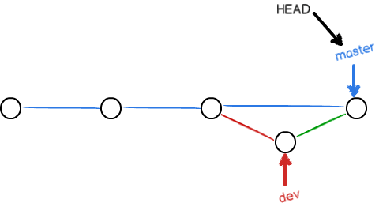

分支策略

在实际开发中，我们应该按照几个基本原则进行分支管理：

首先，master分支应该是非常稳定的，也就是仅用来发布新版本，平时不能在上面干活；

那在哪干活呢？干活都在dev分支上，也就是说，dev分支是不稳定的，到某个时候，比如1.0版本发布时，再把dev分支合并到master上，在master分支发布1.0版本；

你和你的小伙伴们每个人都在dev分支上干活，每个人都有自己的分支，时不时地往dev分支上合并就可以了。

所以，团队合作的分支看起来就像这样：

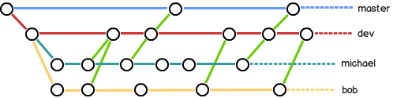

**小结**

Git分支十分强大，在团队开发中应该充分应用。

合并分支时，加上--no-ff参数就可以用普通模式合并，合并后的历史有分支，能看出来曾经做过合并，而fast forward合并就看不出来曾经做过合并。